EJERCICIO 1:

Para la realización de este ejercicio vamos a ejecutar el siguiente script que cumple con los requisitos demandados.

/* Creamos las tablas y los nombres de los campos con sus correspondientes tipos, apartados “a” y “b” */

**CREATE** **TABLE** ALUMNOS **(**

NOMBRE_ALUMNO varchar2 **(**20**),**

APELLIDO1_ALUMNO varchar2 **(**30**),**

APELLIDO2_ALUMNO varchar2 **(**30**),**

NIF_ALUMNO varchar2 **(**9**),**

DIRECCION_ALUMNO varchar2 **(**50**),**

SEXO varchar2 **(**1**),**

FECHA_NACIMIENTO date**,**

CODIGO_CURSO number **(**10**,**0**));**

**CREATE** **TABLE** CURSOS **(**

NOMBRE_CURSO varchar2 **(**50**),**

CODIGO number **(**10**,**0**),**

NIF_PROFESOR varchar2 **(**9**),**

MAX_NUM_ALUMNOS number **(**2**,**0**),**

FECHA_INICIO date**,**

FECHA_FINAL date**,**

NUM_HORAS_TOTALES number **(**4**,**0**));**

**CREATE** **TABLE** PROFESORES **(**

NOMBRE_PROFESOR varchar2 **(**30**),**

APELLIDO1_PROFESOR varchar2 **(**40**),**

APELLIDO2_PROFESOR varchar2 **(**40**),**

NIF_PROFESOR varchar2 **(**9**),**

DIRECCION_PROFESOR varchar2 **(**50**),**

TITULACION varchar2 **(**50**),**

SALARIO number **(**6**,**2**));**

/*Metemos las restricciones del ejercicio 1 apartado “c” a las tablas correspondientes*/

/*Referenciamos el codigo de la tabla cursos y lo hacemos obligatorio para dar de alta alumno*/

**ALTER** **TABLE** ALUMNOS **MODIFY** CODIGO_CURSO **CONSTRAINT** alu_cod_FK **REFERENCES** CURSOS **NOT** **NULL;**

**ALTER** **TABLE** CURSOS **MODIFY** NUM_HORAS_TOTALES **CONSTRAINT** cur_num_NN **NOT** **NULL;**/*Campo obligatorio*/

**ALTER** **TABLE** PROFESORES **MODIFY** SALARIO **CONSTRAINT** pro_sal_NN **NOT** **NULL;**/*Campo obligatorio*/

**ALTER** **TABLE** CURSOS **MODIFY** NOMBRE_CURSO **CONSTRAINT** cur_nom_UN **UNIQUE;**/*Campo único*/

**ALTER** **TABLE** PROFESORES **ADD** **CONSTRAINT** pro_nom_UN **UNIQUE** **(**NOMBRE_PROFESOR**);**/*Campo único*/

**ALTER** **TABLE** CURSOS **MODIFY** CODIGO_CURSO **CONSTRAINT** cur_cod_PK **PRIMARY** **KEY;**/*Campo clave o índice tabla CURSOS*/

**ALTER** **TABLE** PROFESORES **MODIFY** NIF_PROFESOR **CONSTRAINT** pro_nif_PK **PRIMARY** **KEY;**/*Campo clave o índice tabla PROFESORES*/

**ALTER** **TABLE** ALUMNOS **MODIFY** NIF_ALUMNO **CONSTRAINT** alu_nif_PK **PRIMARY** **KEY;**/*Campo clave o índice tabla ALUMNOS*/

**ALTER** **TABLE** CURSOS **ADD** **CONSTRAINT** cur_fec_CH **CHECK** **(**FECHA_INICIO **<** FECHA_FINAL**);**/*Condicion fechafin < fechafinal*/

**ALTER** **TABLE** ALUMNOS **ADD** **CONSTRAINT** alu_sex_CH **CHECK** **(**SEXO **IN** **(**'H'**,**'M'**));**/*Condición letra H o M*/

Este código lo vamos a ejecutar en SQLDeveloper que es un ide cliente que nos va a dar acceso al motor principal de la base de datos generada en Oracle. También podríamos ejecutarlo por línea de comandos a través de la herramienta SQLPLUS, pero es algo más engorroso y nos llevaría más tiempo hacerlo.

Ejecutado ya el código en SQLDeveloper nos quedaría lo siguiente:

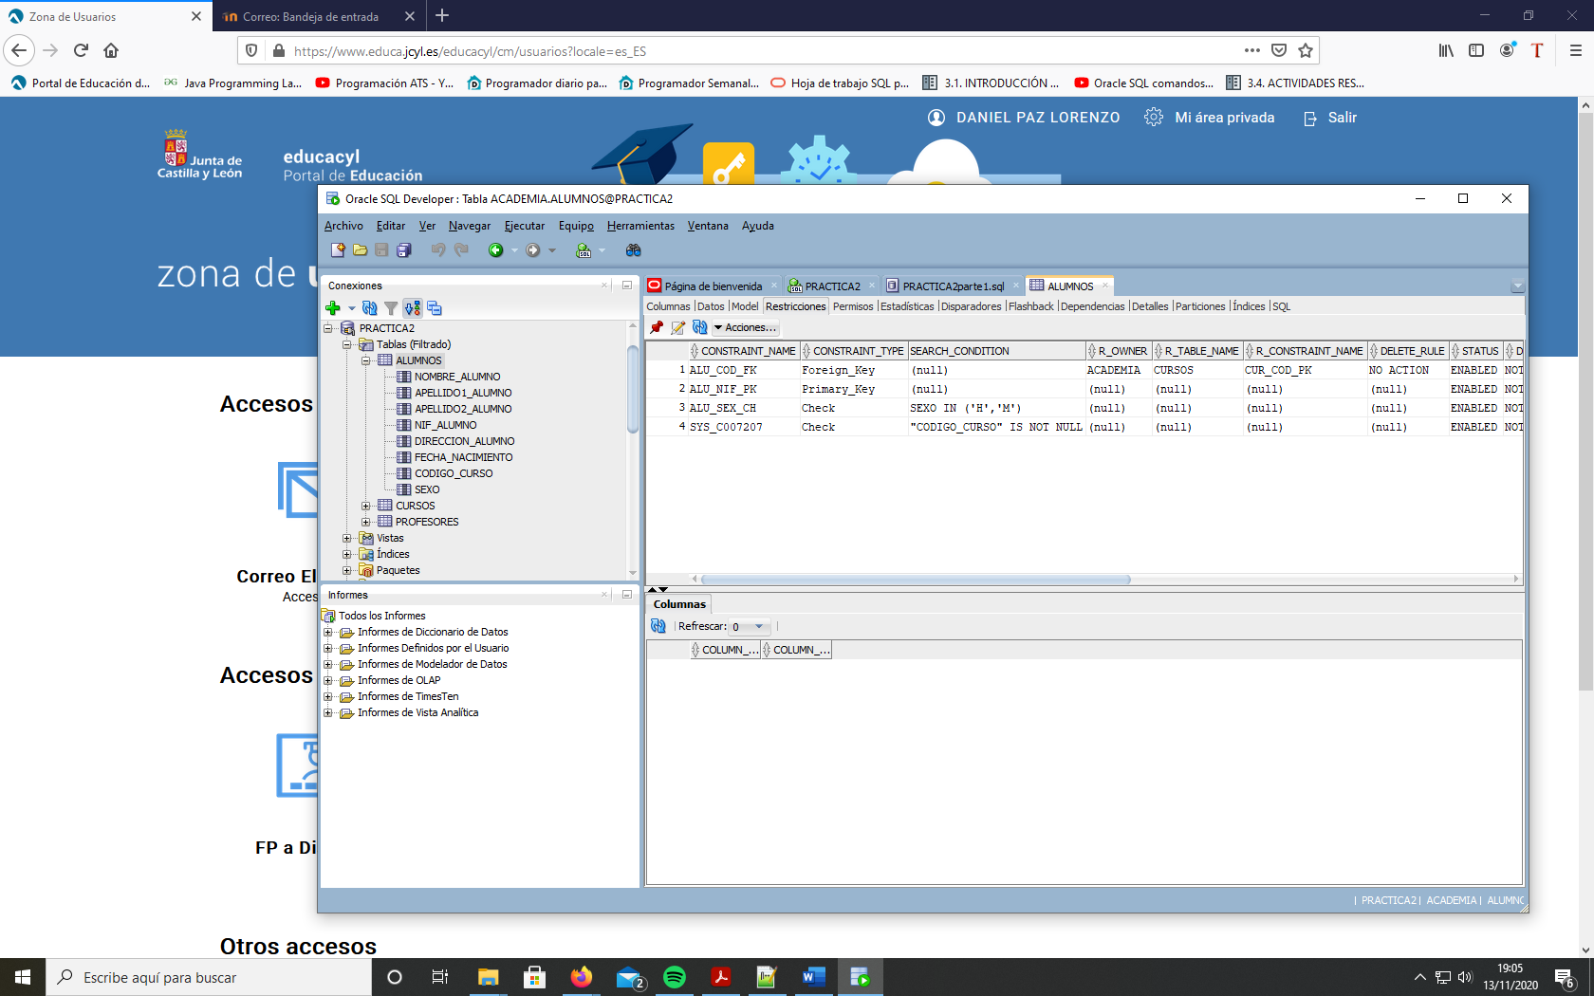

*Tabla ALUMNOS en la columna de la izquierda y sus correspondientes restricciones a la derecha.*

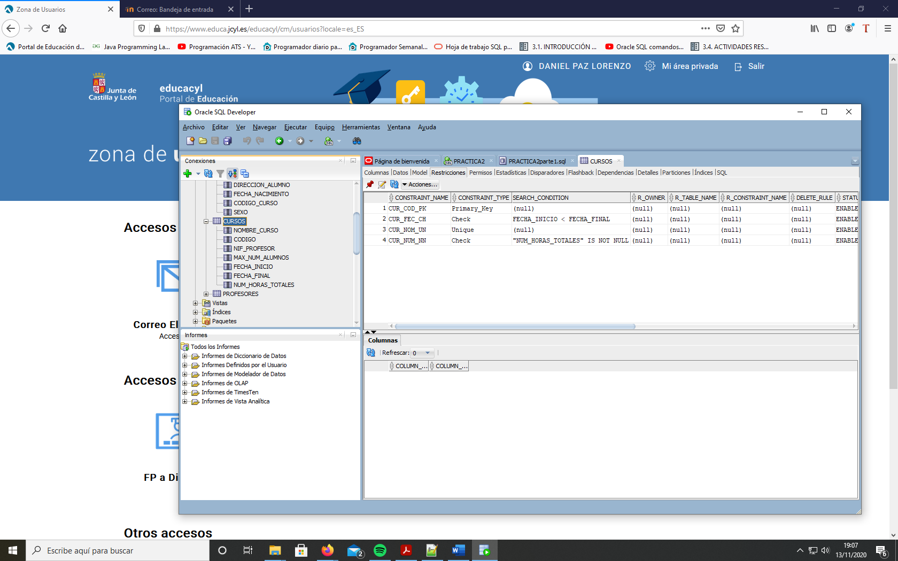

*Tabla CURSOS en la columna de la izquierda y sus correspondientes restricciones a la derecha.*

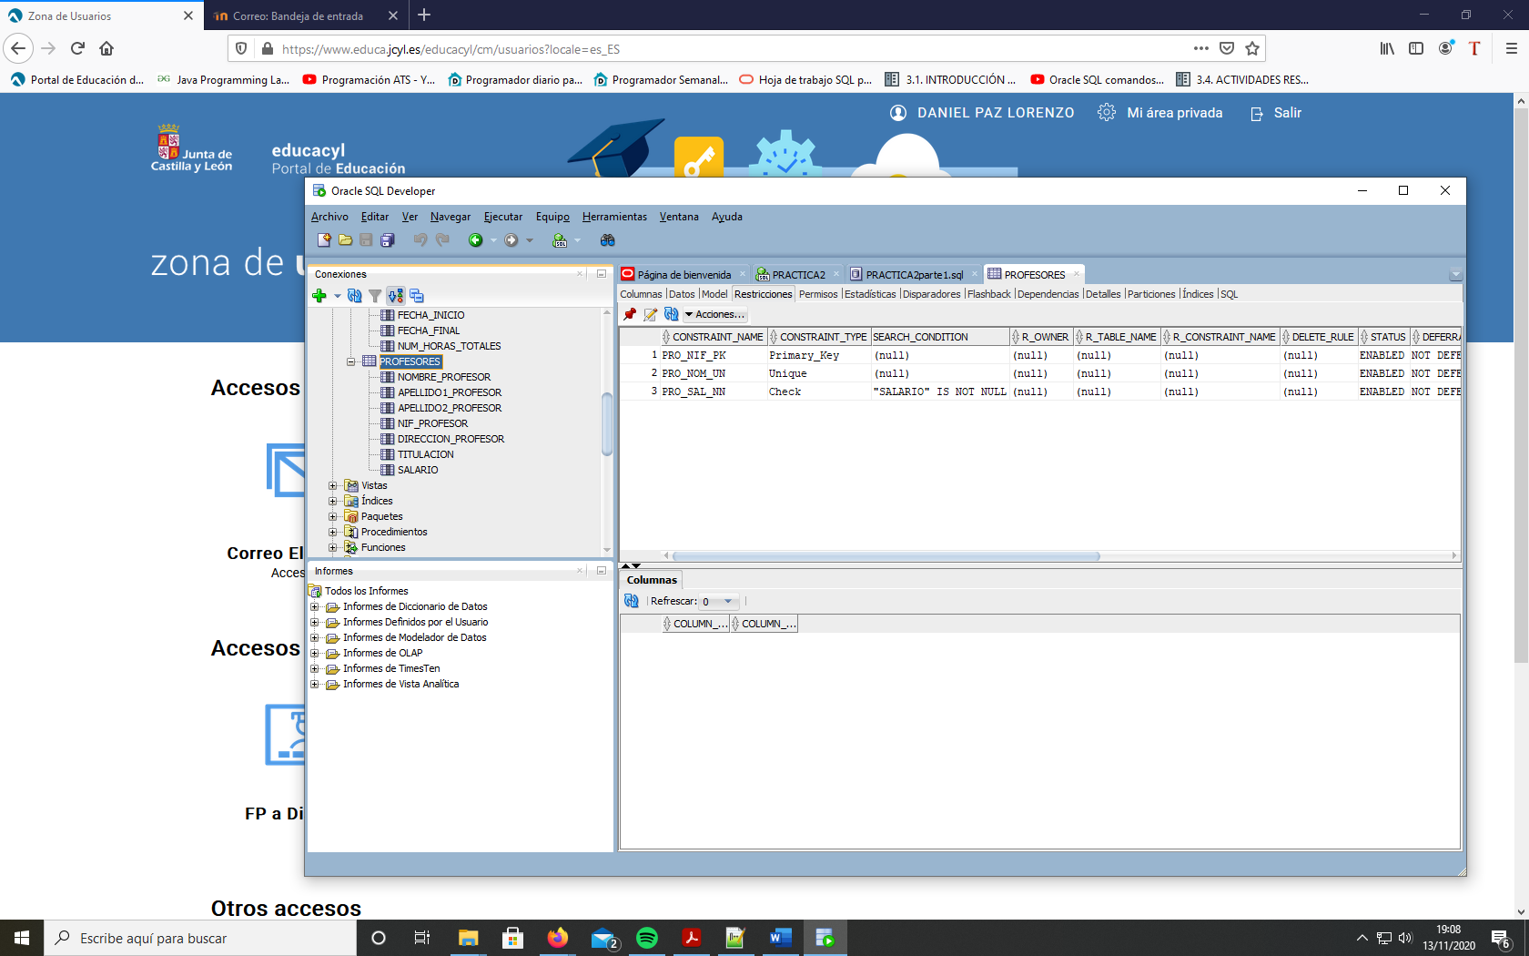

*Tabla PROFESORES en la columna de la izquierda y sus correspondientes restricciones a la derecha.*

EJERCICIO 2:

Para la realización de esta segunda parte ejecutaremos el siguiente script:

/*EJERCICIO 2 de Tarea 2 Modificación de la tabla anterior*/

**ALTER** **TABLE** ALUMNOS **ADD** EDAD number **(**2**,**0**);**/*Nuevo atributo*/

**ALTER** **TABLE** ALUMNOS **ADD** **CONSTRAINT** alu_edad_CH **CHECK** **(**EDAD **between** '14' **and** '65'**);** /*Edad entre 14 y 65*/

**ALTER** **TABLE** CURSOS **ADD** **CONSTRAINT** cur_hor_CH **CHECK** **(**NUM_HORAS_TOTALES **in** **(**'30'**,** '40'**,** '60'**));** /*Numero de horas totales curso 30, 40 o 60*/

**ALTER** **TABLE** CURSOS **ADD** **CONSTRAINT** cur_alu_CH **CHECK** **(**MAX_NUM_ALUMNOS **<=** 15**);** /*Número de alumnos mayor de 15*/

**ALTER** **TABLE** ALUMNOS **DROP** **CONSTRAINT** alu_sex_CH **cascade;** /*Elimina la restricción 'H' o 'M' del campo sexo*/

**ALTER** **TABLE** PROFESORES **DROP** **COLUMN** DIRECCION_PROFESOR**;** /*Elimina campo Direccion de la tabla profesor*/

**ALTER** **TABLE** PROFESORES **DROP** **CONSTRAINT** pro_nif_PK **cascade;** /*Eliminamos la PK del DNI y creamos la nueva con nombre y apellidos para la tabla profesores*/

**ALTER** **TABLE** PROFESORES **ADD** **CONSTRAINT** pro_nom_ape_PK **primary** **key** **(**NOMBRE_PROFESOR**,** APELLIDO1_PROFESOR**,** APELLIDO2_PROFESOR**);**

**RENAME** PROFESORES **TO** TUTORES**;** /*Modificar nombre tabla profesores por tutores*/

**DROP** **TABLE** ALUMNOS**;** /*Elimina la tabla alumnos junto con las restricciones en cascada*/

**CREATE** **USER** DANIEL **IDENTIFIED** **BY** BD02**;** /*Creamos usuario con la contraseña DB02*/

**GRANT** **ALL** **PRIVILEGES** **ON** ACADEMIA**.**CURSOS **TO** DANIEL**;** /*Le damos todos los permisos de la tabla Cursos*/

**REVOKE** **UPDATE,** **ALTER** **ON** ACADEMIA**.**CURSOS **FROM** DANIEL**;** /*Le quitamos permisos para actualizar o modificar tabla datos*/

Ejecutado el código en SQLDeveloper nos quedaría así:

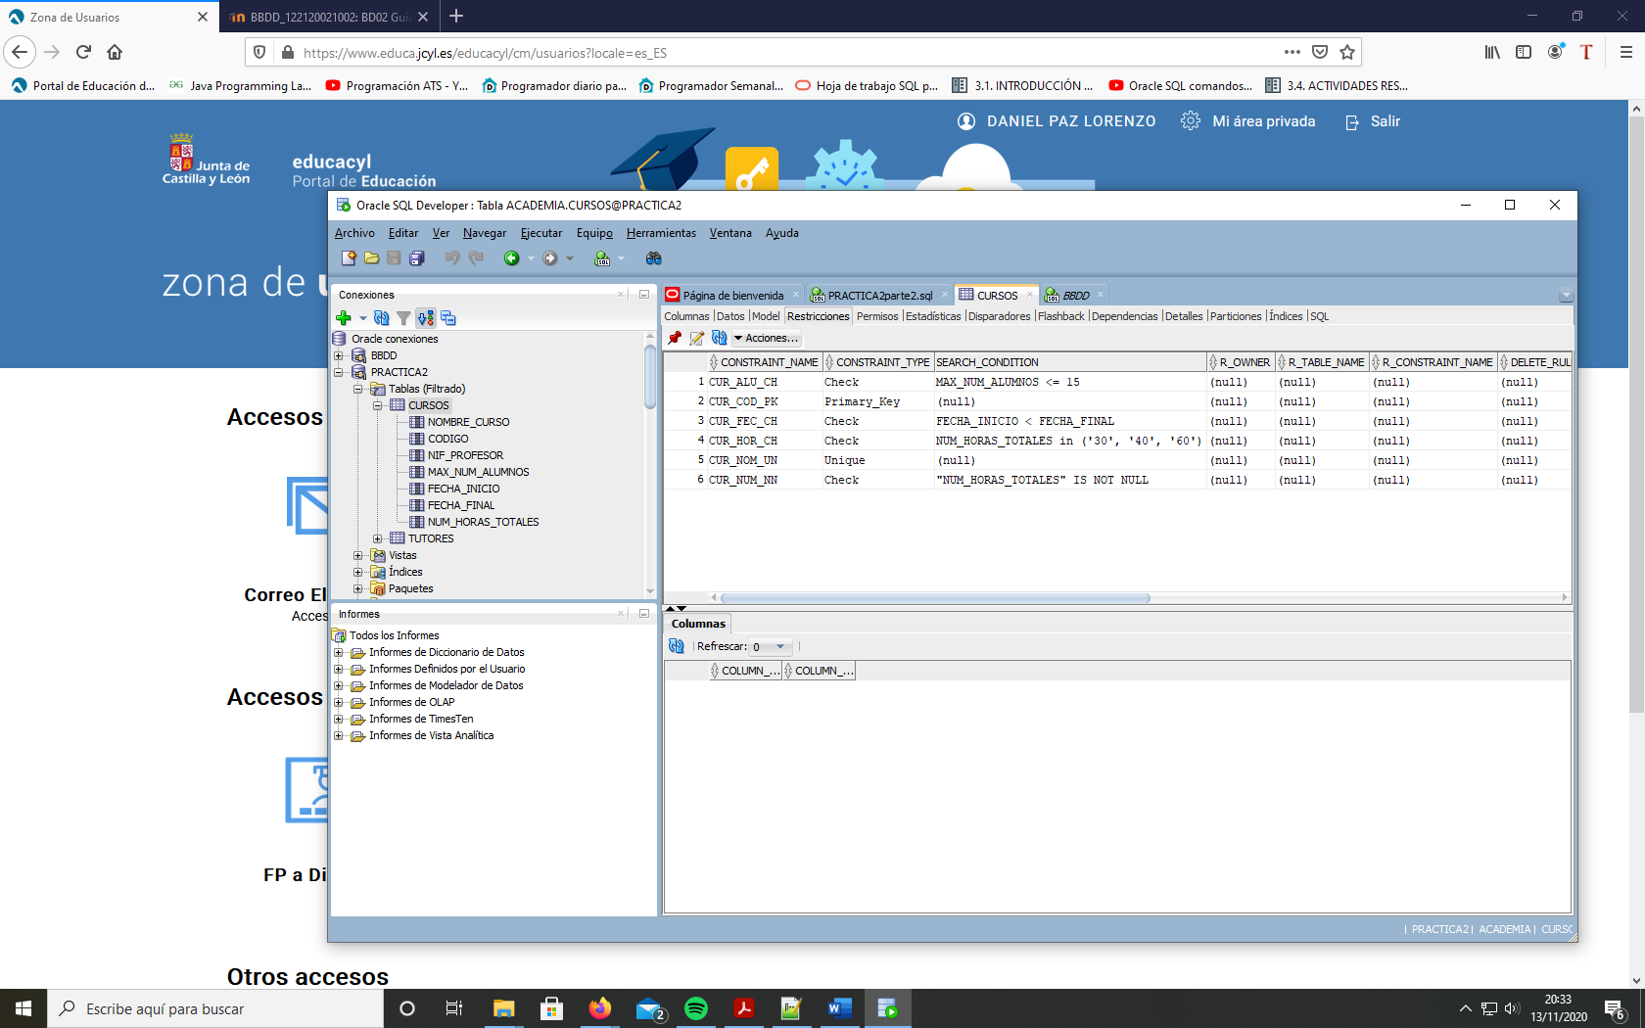

*Restricciones y campos modificados de la tabla CURSOS*

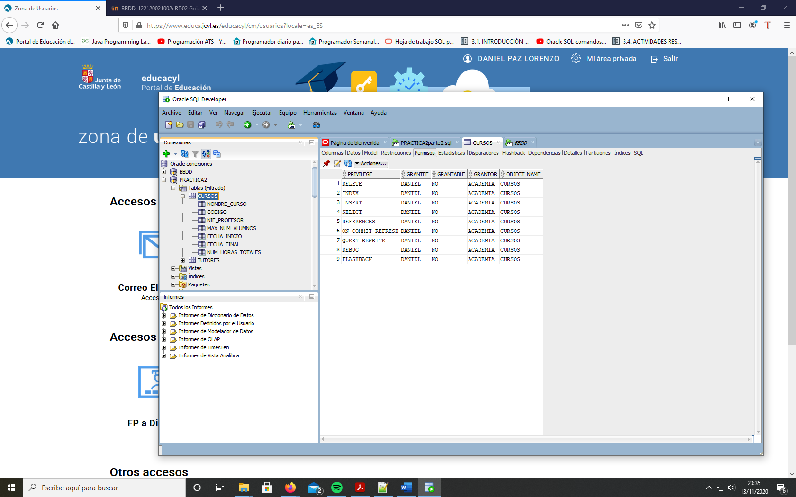

*Permisos para el nuevo usuario llamado DANIEL*

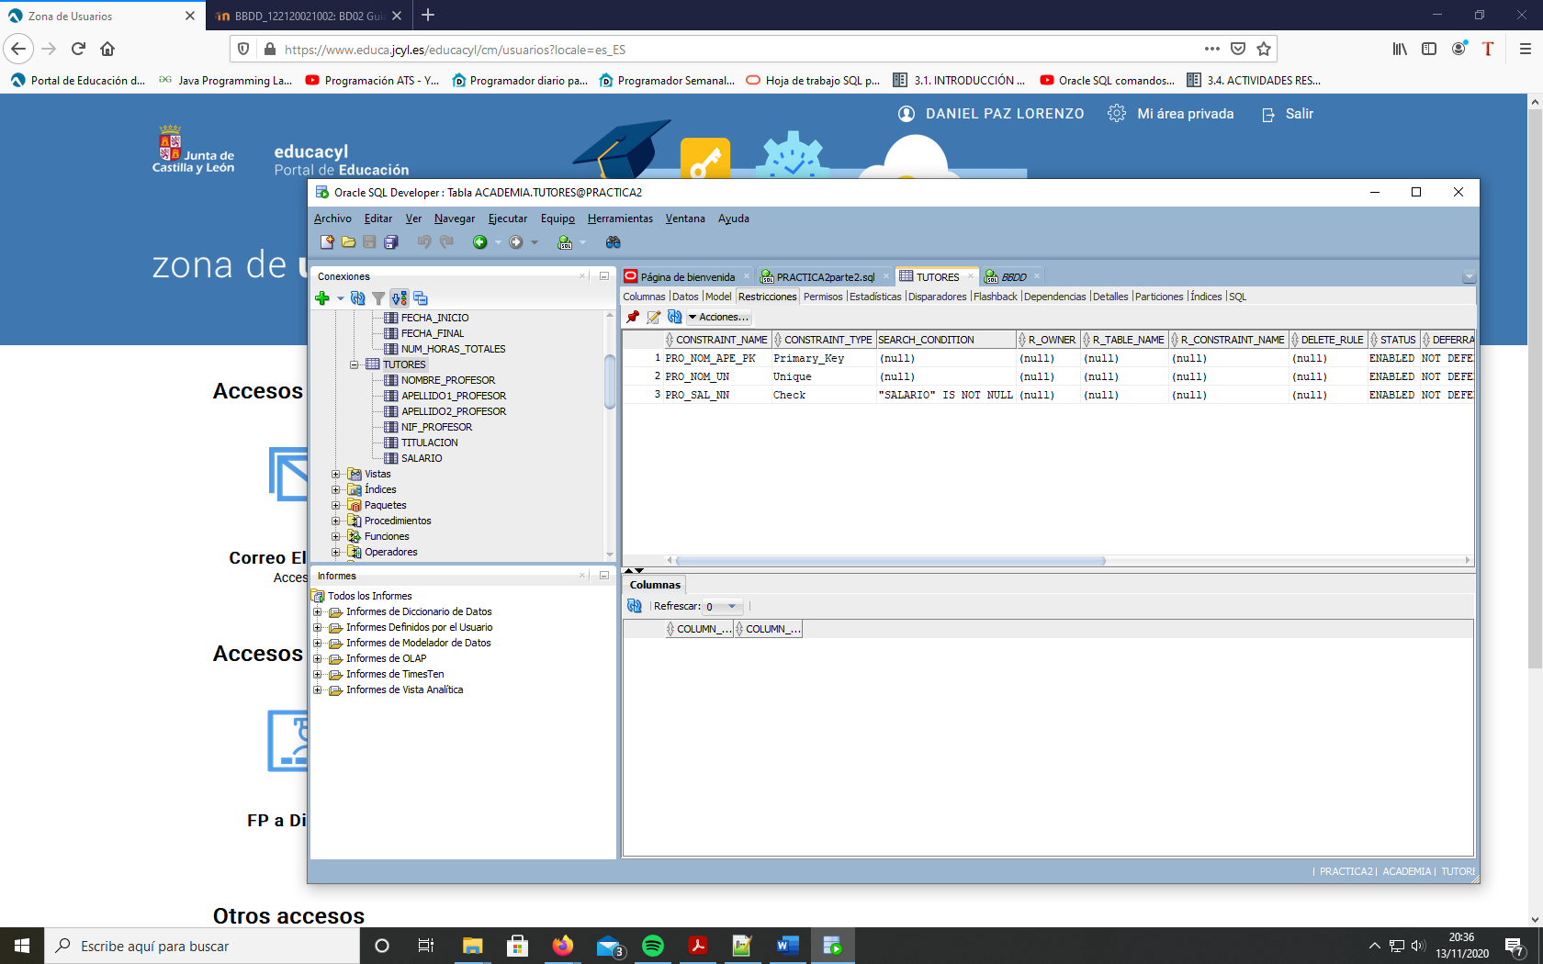

*Restricciones y campos modificados de la renombrada tabla TUTORES*